https://blog.csdn.net/huyuchaoheaven/article/details/46931893

**Eclipse插件svn和TortoiseSvn版本对应关系**

2015年07月17日 20:18:55 [huycheaven](https://me.csdn.net/huyuchaoheaven) 阅读数：33108

先说一下今天碰到问题，自己在建svn仓库和导入，导出时因为版本不一致导致的错误。

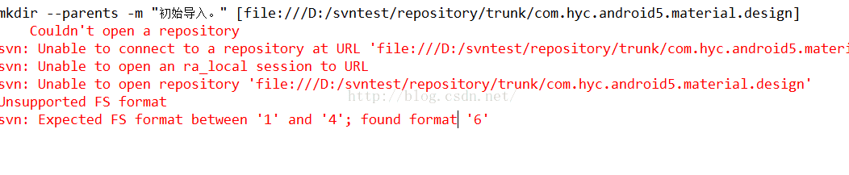

因此一定要保证Eclipse中svn插件版本和TortoiseSvn版本一致！！

插件svn1.4.x对应TortoiseSvn 1.5.x

插件svn1.6.x对应TortoiseSvn 1.6.x

插件svn1.8.x对应TortoiseSvn 1.7.x

插件svn1.10.x对应TortoiseSvn 1.8.x

插件svn1.12.x对应TortoiseSvn 1.9.x

**subclipse    官网：**<http://subclipse.tigris.org/>

**目前该项目已经放到GitHub上：https://github.com/subclipse/subclipse**

或者在首页找：Download and Install 可以直接看到最新的插件。

简介：Eclipse中的SVN插件，让Eclipse具有svn的功能：share project  ，提交，更新，分支，管理分支，合并，解决冲突，与资源库同步等集成功能。  
  
  
**TortoiseSvn 官网：**<http://tortoisesvn.tigris.org/>  

简介：SVN的一个开源客户端，就是个桌面程序。

**再次强调下载的时候一定要保证   SVN插件和  TortoiseSvn是同一个版本。**  
  
subclipse下载的时候，在Download and Install 中有这么一段话：

**Eclipse 3.2/Callisto, 3.3/Europa, 3.4/Ganymede, 3.5/Galileo, 3.6/Helios, 3.7/Indigo, 3.8/4.2/Juno, 4.3/Kepler, 4.4/Luna, 4.5/Mars +**

**Subclipse 1.10.13 and 1.8.22 and 1.6.18 and 1.4.8 are now available for Eclipse 3.2+!**

See the changelog for details. Existing Subclipse users should read the [upgrade instructions](http://subclipse.tigris.org/upgrade.html) for important information on changes you to need to make to your Eclipse preferences to see the new version in the update manager.

Subclipse 1.4.x includes and requires Subversion 1.5.x client features and working copy format.

Subclipse 1.6.x includes and requires Subversion 1.6.x client features and working copy format.

Subclipse 1.8.x includes and requires Subversion 1.7.x client features and working copy format.

Subclipse 1.10.x includes and requires Subversion 1.8.x client features and working copy format.

Subclipse 1.12.x includes and requires Subversion 1.9.x client features and working copy format.

对于1.12.x版本的Subclipse一直没有提供安装包，只有如下地址

**Links for 1.12.x Release:**  
Eclipse update site URL: <http://subclipse.tigris.org/update_1.12.x>

这就是两者的对应版本。

截图：

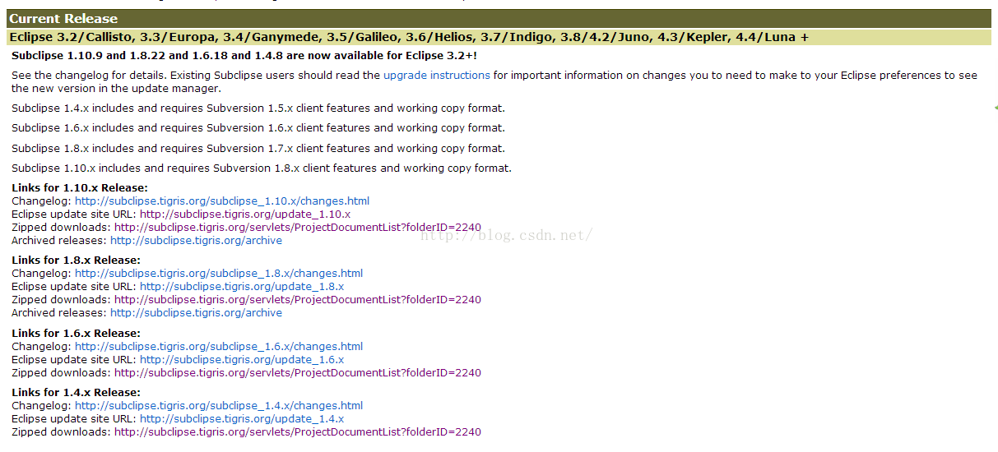

svn插件下载地址：  
Subclipse 1.4.x   http://subclipse.tigris.org/files/documents/906/45156/site-1.4.8.zip  
Subclipse 1.6.x   http://subclipse.tigris.org/files/documents/906/49028/site-1.6.18.zip  
Subclipse 1.8.x   http://subclipse.tigris.org/files/documents/906/49280/site-1.8.22.zip  
Subclipse 1.10.x  http://subclipse.tigris.org/files/documents/906/49431/site-1.10.9.zip  
  
  
TortoiseSVN下载地址：http://sourceforge.net/projects/tortoisesvn/files/    这里也包含对应的中文语言包，自己下载吧。

https://sourceforge.net/projects/tortoisesvn/files/1.9.4/  该目录下下载（svn及语言包）。

http://downloads.sourceforge.net/project/tortoisesvn/1.8.10/Application/TortoiseSVN-1.8.10.26129-x64-svn-1.8.11.msi  
http://downloads.sourceforge.net/project/tortoisesvn/1.7.15/Application/TortoiseSVN-1.7.15.25753-x64-svn-1.7.18.msi  
http://downloads.sourceforge.net/project/tortoisesvn/1.6.16/Application/TortoiseSVN-1.6.16.21511-x64-svn-1.6.17.msi

[**Github_subclipse_wiki**](https://github.com/subclipse/subclipse/wiki)

**Requirements - current master**

* Eclipse 4.2 (Juno) or later
* Java 6 or later
* Subversion 1.9 JavaHL client libraries

**Installation**

1,Eclipse Marketplace 从eclipse中的marketplace中安装

2，通过url地址安装

* Latest - https://dl.bintray.com/subclipse/releases/subclipse/latest/
* 4.2.x - https://dl.bintray.com/subclipse/releases/subclipse/4.2.x/

3，通过zip包安装：2016-09-28  现在的版本是 subclipse-4.2.0(改版本号跟之前的1.4  1.6  1.8   1.10   1.12 版本号有明显区别)

下载地址：<https://dl.bintray.com/subclipse/releases/subclipse/>

**Legacy Releases  历史版本**

* SVN 1.9.x - https://dl.bintray.com/subclipse/archive/release/1.12.x/
* SVN 1.8.x - https://dl.bintray.com/subclipse/archive/release/1.10.x/
* SVN 1.7.x - https://dl.bintray.com/subclipse/archive/release/1.8.x/

**Snapshot Builds**

https://dl.bintray.com/subclipse/snapshots/

设置TortoiseSvn中文语言。当然这个是需要你下载语言包的。

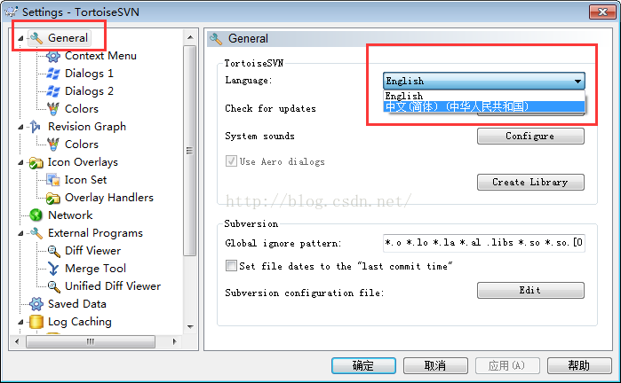

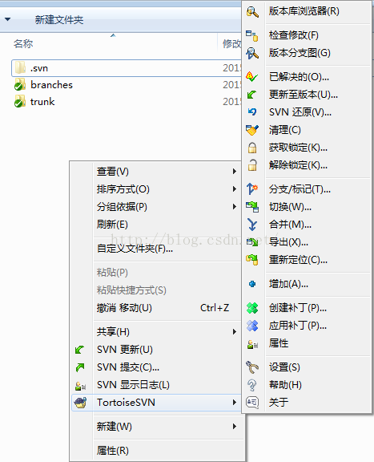

TortoiseSVN  下载地址：

[TortoiseSVN-1.9.4](http://download.csdn.net/detail/huyuchaoheaven/9563051)

[TortoiseSVN-1.8.11](http://download.csdn.net/detail/huyuchaoheaven/8910257)

[TortoiseSVN-1.8.10](http://download.csdn.net/detail/huyuchaoheaven/8910261)

[TortoiseSVN-1.7.15](http://download.csdn.net/detail/huyuchaoheaven/8941775)

[TortoiseSVN-1.6.16](http://download.csdn.net/detail/huyuchaoheaven/8940239)

中文包下载：

[TortoiseSvn1.9.x的中文语言包](http://download.csdn.net/detail/huyuchaoheaven/9590006)

[TortoiseSvn1.8.x的中文语言包](http://download.csdn.net/detail/huyuchaoheaven/8925715)

[TortoiseSvn1.7.x的中文语言包](http://download.csdn.net/detail/huyuchaoheaven/8915223)

[TortoiseSvn1.6.x的中文语言包](http://download.csdn.net/detail/huyuchaoheaven/8940251)

Subclipse 下载地址：

对于1.12.x版本的Subclipse一直没有提供安装包，只有如下地址

**Links for 1.12.x Release:**  
Eclipse update site URL: <http://subclipse.tigris.org/update_1.12.x>

[svn插件site-1.10.9](http://download.csdn.net/detail/huyuchaoheaven/8910281)

[svn插件site-1.8.22](http://download.csdn.net/detail/huyuchaoheaven/8910285)

[svn插件site-1.6.18](http://download.csdn.net/detail/huyuchaoheaven/8910287)